UNIDAD TEMÁTICA # 3. Cinética del movimiento humano. Conceptos Generales de la estática. Fuerza como vector. Características. Tipos de fuerzas que influyen en el movimiento humano, reglas para representarlas. Axiomas de la Estática.

Bibliografía: Biomecánica Básica del Soma. Margaret Nordin p. 25-28 y 40-44.
Introducción a la Biomecánica. Cap. 4. Karl Hainaut
Fundamentals of Biomechanic. Duane Knudson. Cap2 p. 33-46 y Cap 6 p.138-147.
Principios de Biomecánica.PDF.

Estática
Es la parte de la mecánica que estudia los cuerpos en equilibrio. Como equilibrio se considera el estado de reposo de un cuerpo en relación con otro considerado fijo.

Modelos empleados para los análisis de las fuerzas
Partícula: Se considera un punto del espacio o material, carece de dimensiones y tiene asociado una masa.
Aplicación práctica: El punto de aplicación de una fuerza puede considerarse que se aplica a un punto de un cuerpo al que se le llama partícula o punto material.
Cuerpo Rígido: Es la combinación de un gran número de partículas o puntos materiales, dispuestos de un modo tal que la distancia entre las partículas cualesquiera se mantienen constantes, aunque se les aplique una fuerza
Fuerza: Es la medida de la interacción de un cuerpo sobre otro para la cual se utiliza un vector para representarla.

MANIFESTACIÓN EN EL C.H
Carga: Un cuerpo dentro del campo gravitatorio posee la característica medible de su peso.
Esfuerzo: cociente entre la fuerza de resistencia (R), que es respuesta a una fuerza (F), y la superficie (S) sobre la que es aplicada, cuando esta superficie está en equilibrio.
Tensión: Fuerzas que actúan tirando o presionando una articulación. Fuerzas de tensión y de compresión.

Axiomas
1ra Ley de newton: si la resultante de un sistema de fuerzas que actúa sobre un punto materia o partícula es cero, entonces no se altera el estado de equilibrio de dicha partícula.
3ra Ley de newton: Plantea que las fuerzas de acción y reacción entre cuerpos que interactúan tienen el mismo módulo y línea de acción pero sentidos opuestos y actúan sobre cuerpos distintos.
Ley o principio del paralelogramo: Plantea que dos fuerzas concurrentes pueden sustituirse por una sola fuerza que tenga como magnitud y dirección la diagonal del paralelogramo construido tomando como lados del mismo las fuerzas dadas.

Principio de transmisibilidad de las fuerzas: Una fuerza que actúa sobre un cuerpo rígido puede trasladarse a otro punto de la misma línea de acción sin que varíen las condiciones de equilibrio o movimiento del cuerpo.

Características del vector Fuerza
Punto de aplicación: Es el punto de contacto de un cuerpo sobre otro.
Línea de aplicación o acción: Es la recta de longitud indefinida de la cual el vector fuerza es un segmento.
Dirección: Es el ángulo de la línea de acción del vector fuerza respecto a una línea horizontal.
Magnitud: Está dada por su comparación con una fuerza patrón. El patrón de fuerza en el Sistema Internacional de Unidades es el Newton (N). 1 N= 1 kg x 1 m/s2.
Sistemas de fuerzas: Se define como el conjunto de fuerzas aplicadas a un punto material. Se clasifican en:

Coplanares
Especiales
Coplanares: Se caracterizan porque todas las fuerzas están contenidas en un mismo plano. Se clasifican en:
Concurrentes: Cuando las líneas de acción de las fuerzas coinciden, se intercepten o concurren en un punto.
Paralelas: Cuando todas las fuerzas tienen línea de acción paralelas

Reglas para representar la fuerza
Tipos de fuerzas
 | Fuerza de Gravedad | Fuerza Muscular | Fuerza de Reacción
Punto de aplicación | COG | Punto de inserción del músculo en el segmento óseo a mover. | Centro de presión o empuje de la parte del cuerpo que la ejerce sobre la superficie estable.
Línea de aplicación | Vertical | Sigue las fibras locales del músculo para la articulación que está siendo analizada | La dirección en la cual la parte del cuerpo aplica la fuerza a la superficie estable
Dirección | Hacia abajo | Hacia el centro del músculo | Opuesta a la dirección en la cual la parte del cuerpo aplica la fuerza a la superficie estable.
Magnitud | Fg= m g (N) | arbitraria | arbitraria

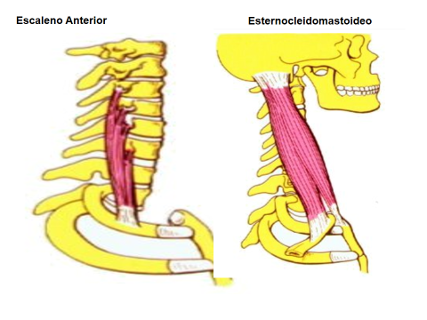

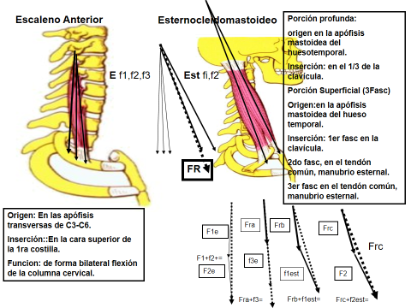

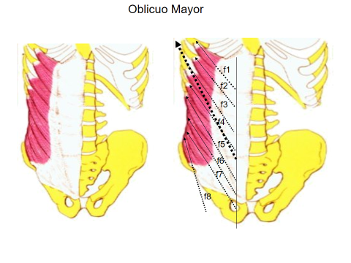

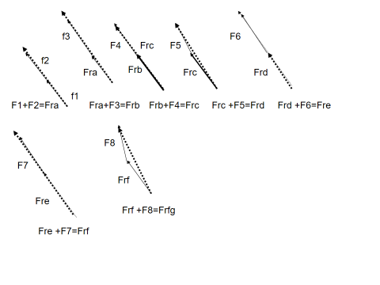
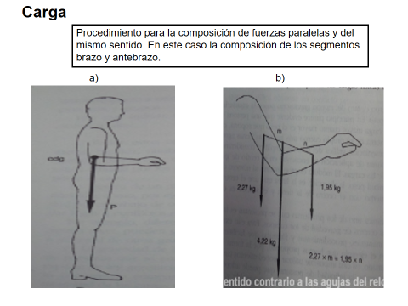

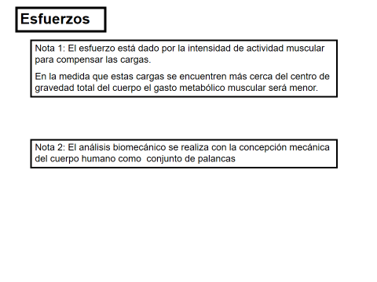

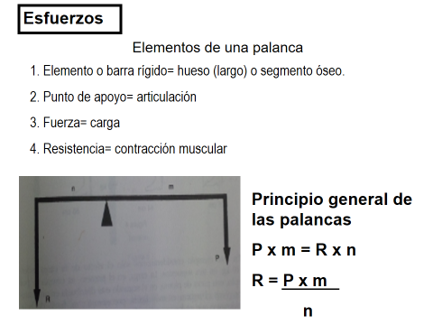

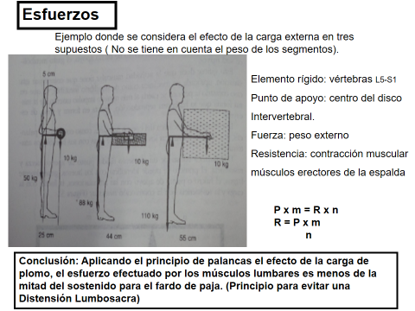
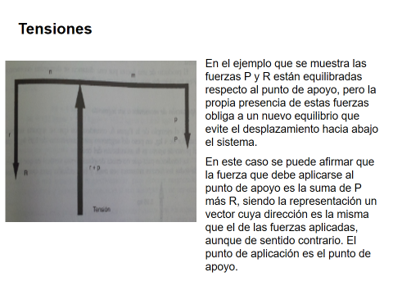

Tensiones
Conclusiones parciales:
1. El efecto de una fuerza aplicada depende de dicha fuerza y de la distancia que la separa del punto donde se concreta su efecto (brazo de palanca).
2. Esta fuerza debe ser compensada aplicando la ley de las palancas (De lo contrario no se podría evitar el giro del sistema.
Momento: Es el producto de una fuerza por una distancia.

